Przyroda klasa IVC - na wykonanie tych zadań masz bardzo dużo czasu, do 16 kwietnia 2020.
Temat: Krajobraz wczoraj i dziś.
1.Przeczytaj uważnie w podręczniku tekst na stronie 151- 154.
2.Wykonaj ćwiczenia 1,2,4str 94,95
Jeśli możesz wykonaj zadanie 3.
3. Na języku polskim poznałeś legendę o herbie Lublina. Proszę przeczytaj jedną z legend i narysuj do niej ilustrację, proszę aby nie była to legenda o herbie naszego miasta.
Do zeszytu zapisz temat.
Narysuj ilustrację do legendy, nie zapomnij zapisać tytułu legendy.
Podaję link
Legendy Lubelskie - Sąd Diabelski, Tajemniczy Skarb ...
https://www.polskatradycja.pl/legendy/lubelskie.html
W kategorii Legendy Lubelskie, znajdują się legendy z terenów dzisiejszego województwa lubelskiego, do którego zaliczamy takie regiony etnograficzne jak Lubelszczyzna, Zamojszczyzna, Ziemia Łukowska i Ziemia Chełmska oraz Polesie Zachodnie. Legendy Lubelskie opowiadają głównie o tajemniczych wydarzeniach, które spotkały konkretnych ludzi. Bogactwo tradycji i kultury wschodnich regionów, zachowało się w lepszym stanie, niż regionów zachodnich.
Zapoznaj się tez z najsłynniejsza legendą lubelską " Legendą o czarciej łapie ."
https://youtu.be/YFd6DkFRE_k Skyrim - Legenda o czarciej łapie [ Polskie Legendy] [ Machinima PL]
https://youtu.be/Ud4RiXwjwcw Legenda o czarciej łapie

Obejrzyj zamieszczone poniżej zdjęcia i rysunki , zobacz jak zmieniało się nasze miasto.

LUBLIN
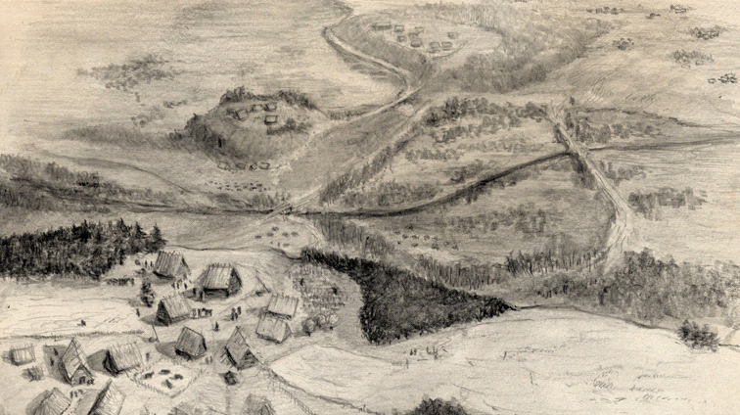
Słowiański Lublin
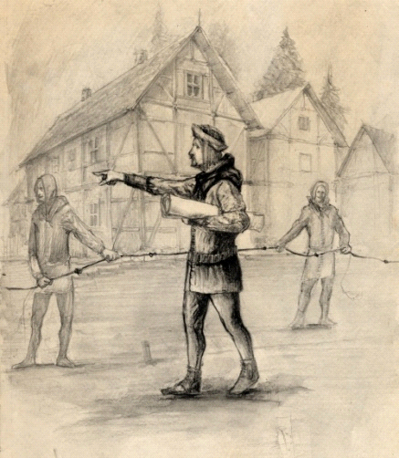
Lokalizacja Lublina na prawie magdeburskim.
Lublin otrzymał prawo miejskie 15 sierpnia 1317 roku z rąk Władysława Łokietka. Jego zasadźcą i wójtem został Maciej z Opatowca. Na mocy dokumentu lokacyjnego miasto otrzymało sto łanów ziemi: całe obecne Śródmieście aż po dzielnicę Tatary z jednej strony i LSM z drugiej, do tego Czwartek, Kalinowszczyznę i część obecnego Czechowa, wolniznę na dwadzieścia lat i wieczyste zwolnienie od opłat celnych. Lublin był mały i ciasny. Podobnie jak w innych miastach, także tu istniał samorząd miejski (Rada Miejska), a także odpowiedzialna za sądownictwo ława miejska na czele z wójtem
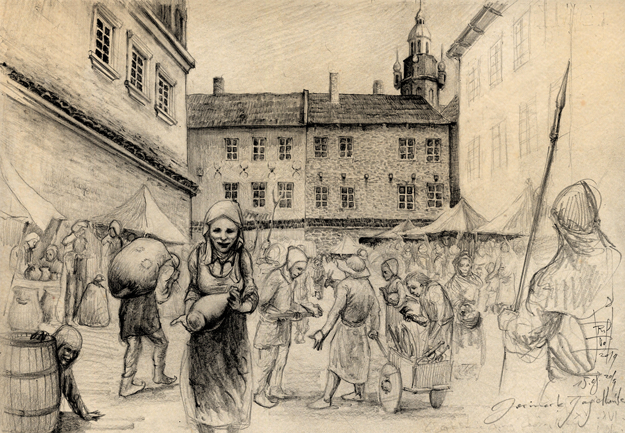
Gospodarka w Lublini XV-XVII wiek
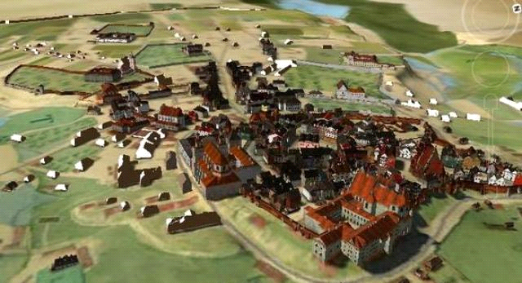
Dawny Lublin Makieta 3D
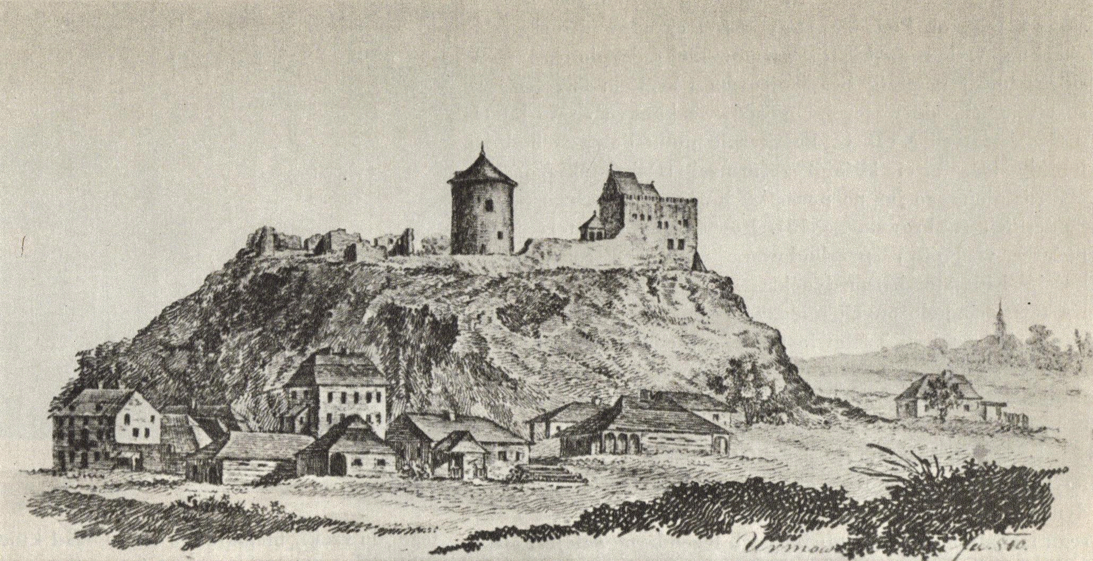
Zamek lubelski i dzielnica żydowska. Rysunek L. Urmowskiego z 1810r.
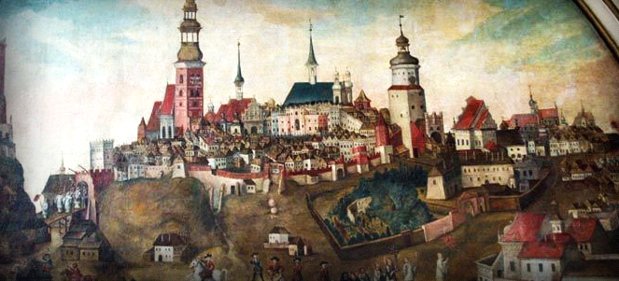

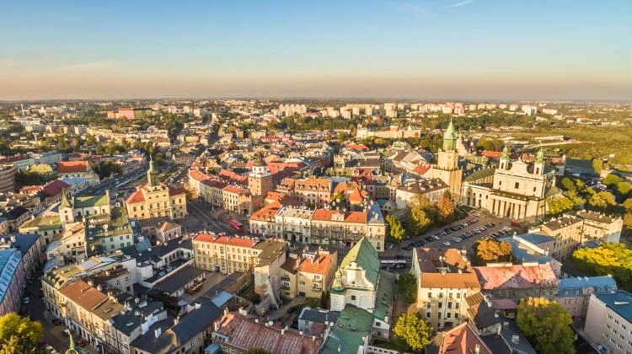
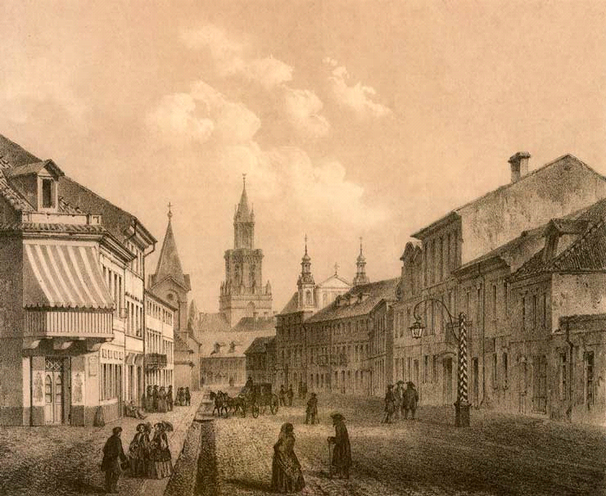
Krakowskie Przedmieście dawniej i dziś
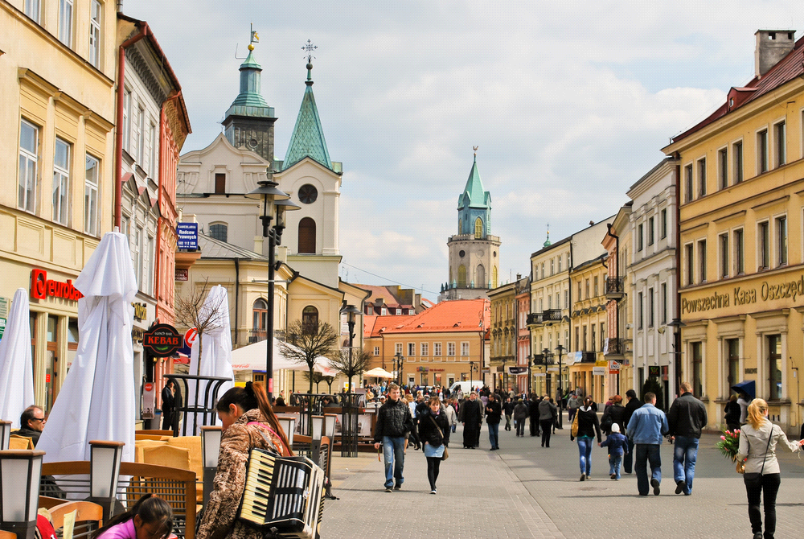

Czuby
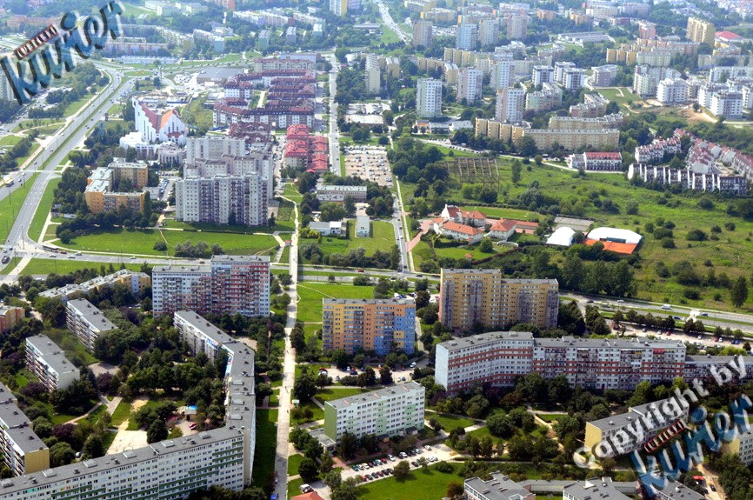

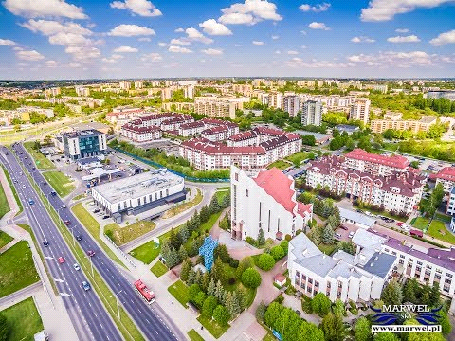
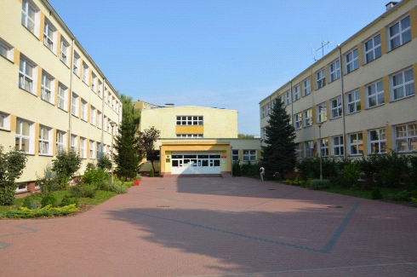

Na koniec pozdrawiam wszystkich uczniów i rodziców, życzę wszystkim zdrowia.
Ewa Ćwik



